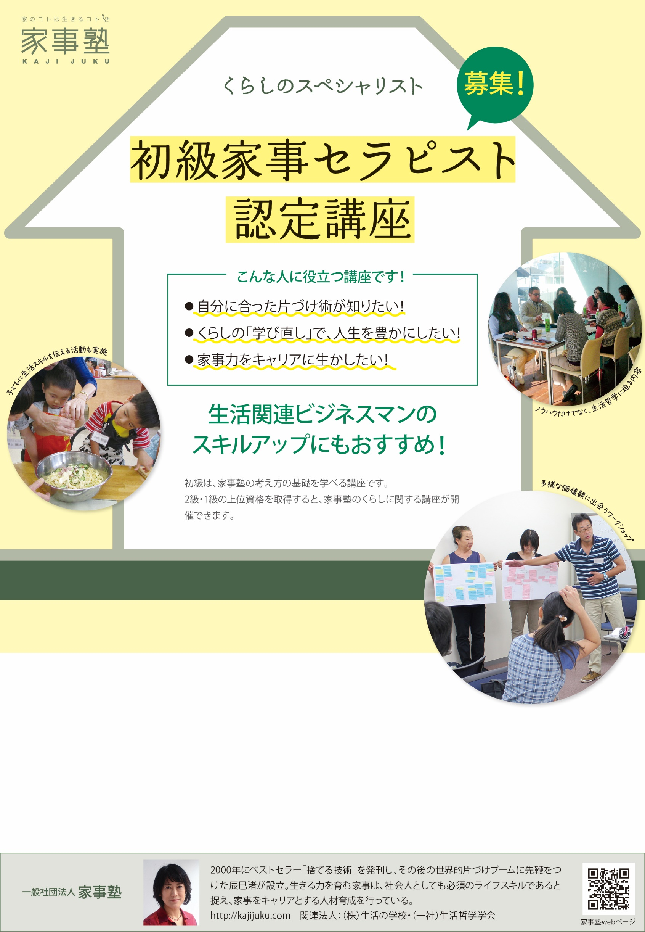

■申込・問合せ先︓ TEL.000-000-0000　e-mail. aaaabbbbccccdddd@xxxxx.com

00:00～00:00

(火)

日

00

月

00

年

2019

**鹿児島講座開催！**

担当○○○○○○まで

講座を受講し、認定試験に合格すると、“初級家事セラピスト”として認定されます

■場所︓ ○○○○○○市○○○○○町000-00 ○○○○ビル○○F

■受講料︓ 18,000円+消費税（テキスト・書籍・認定料込）

■講師︓ 1級家事セラピスト　○○○ ○○○

■内容︓家事塾の片づけを学び、自分のくらしの価値観を理解する